POMEN TEMENA KVADRATNE FUNKCIJE V FIZIKI
FIZIKA | MATEMATIKA
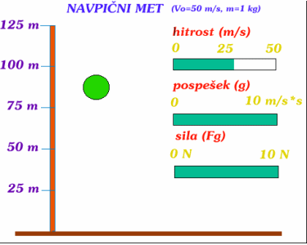  http://www2.arnes.si/~ssnmcrnom5/sola/anigifi/Navpi.html  ENAKOMERNO POJEMAJOČE GIBANJE: $y=v_{0 }t-\frac{gt^{2}}{2}$  ČAS DVIGANJA TELESA: $t_{D}=\frac{v_{0}}{g}$  DVIŽNA VIŠINA:$H=\frac{v_{0}^{2}}{2g}$  TEME: T($\frac{v_{0}}{a}$, $\frac{v_{0}^{2}}{2a}$)  IZRAČUN PRIMERA:  POŠEVNI MET : v_{x}=10m/s; v_{y}=8m/s  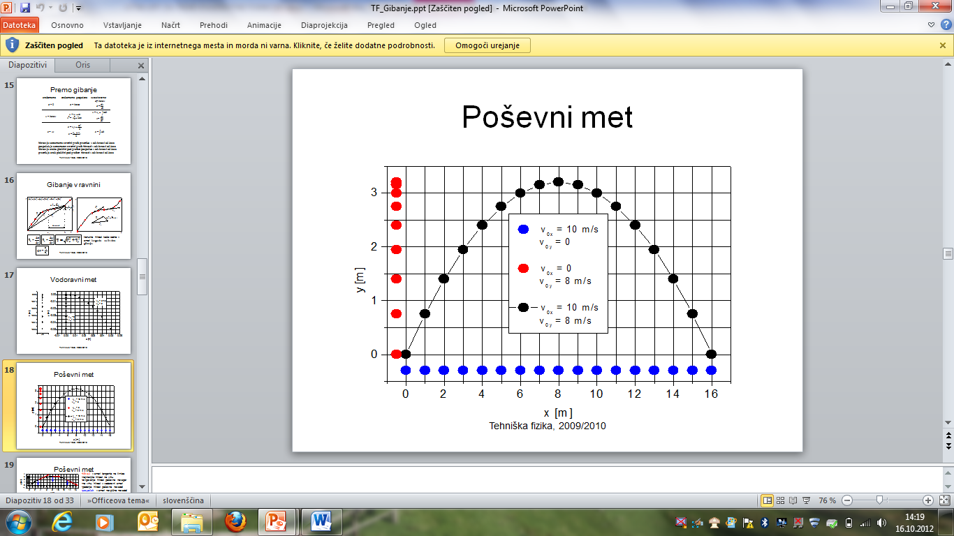  GIBANJE V VODORAVNI SMERI JE ENAKOMERNO:$x=v_{x}t$  GIBANJE V NAVPIČNI SMERI JE NAVPIČNI MET: $y=v_{y}t-\frac{gt^{2}}{2}$  RAVNINSKO GIBANJE-POŠEVNI MET:  DOMET: $D=\frac{2v_{x}v_{y}}{g}$  NAJVEČJA VIŠINA: $H=\frac{v_{y}^{2}}{2g}$  IZRAČUN PRIMERA: | $y=-\frac{gt^{2}}{2}+v_{0}t$

